Εθνικό Σύστημα Διαπίστευσης
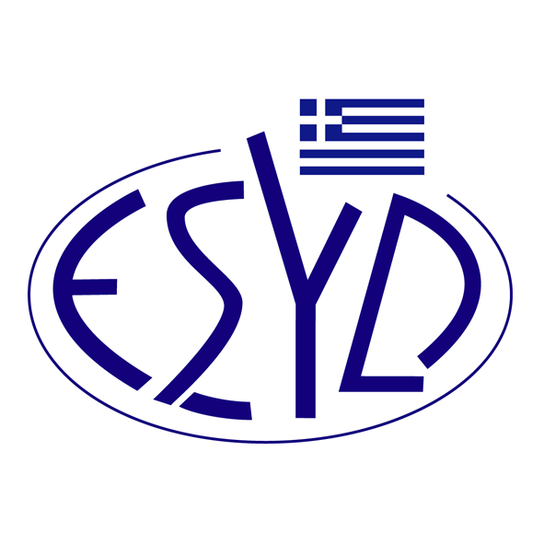

Παράρτημα Α21/10 του Πιστοποιητικού Αρ. 236-9

ΕΠΙΣΗΜΟ ΠΕΔΙΟ ΕΦΑΡΜΟΓΗΣ της ΔΙΑΠΙΣΤΕΥΣΗΣ
της

TÜV AUSTRIA ΕΛΛΑΣ Μ.Ε.Π.Ε.

ως Φορέα Πιστοποίησης Συστημάτων Διαχείρισης της Ποιότητας Υπηρεσιών Υγείας
κατά το Πρότυπο ΕΛΟΤ ΕΝ 15224:2017

Κωδικός ⁽¹⁾ | Δραστηριότητα
1.1 | Θεραπευτικές υπηρεσίες σε εσωτερική νοσηλεία άνω μιας μέρας:  1.1.1 Παθολογικός Τομέας  1.1.2 Χειρουργικός Τομέας  1.1.3 Ψυχιατρικός Τομέας  1.1.4 Μονάδες Εντατικής Θεραπείας  1.1.5 Εργαστηριακός τομέας  1.1.6 Μονάδα Λοιμώξεων  1.1.7 Μονάδα Βραχείας Νοσηλείας  1.1.10 Μονάδα Τεχνητού Νεφρού  1.1.11 Ογκολογική μονάδα  1.1.12 Άλλες Ειδικές Μονάδες  1.1.13 Τμήμα επειγόντων περιστατικών  1.1.14 Τακτικά Εξωτερικά Ιατρεία
1.2 | Θεραπευτικές υπηρεσίες υγείας μιας μέρας νοσηλείας:  1.2.1 Χειρουργικός Τομέας  1.2.2 Παθολογικός τομέας
2 | Υπηρεσίες Αποκατάστασης Υγείας ή Ανακουφιστικής Φροντίδας
3 | Υπηρεσίες υγείας Ασθενών με Χρόνια Νοσήματα
4.1 | Υπηρεσίες Διακομιδής Ασθενών
4.2 | Τράπεζες γενετικού υλικού (γαμετών).  Υ.Α. Οικ 6901/2015, ΦΕΚ 2639/Β/8-12-2015, άρθρα 1 έως και 5, 7
5.1 | Μονάδες Υποβοηθούμενης Αναπαραγωγής.  Π. Δ. 10/2016, ΦΕΚ 20/Α/18-2-2016, άρθρα 3 και 10
10 | Οίκοι Ευγηρίας
- Κωδικός σύμφωνα με το έγγραφο ΕΣΥΔ ΚΟ 15224.

Διεύθυνση του Φορέα : Λεωφ. Μεσογείων 429, 153 43 Αγία Παρασκευή
Εξουσιοδοτημένος υπεύθυνος υπογραφής : Ιωάννης Καλλιάς, Χαράλαμπος Αγγελούδης, Μαρία Αγαπητού, Rashid Mehr, Yanki Ünal, Ana Vega.

Το παρόν Πεδίο Διαπίστευσης αντικαθιστά το αντίστοιχο προηγούμενο με ημερομηνία 16.12.2024.
Το Πιστοποιητικό Διαπίστευσης Αρ. 236-9, κατά ΕΛΟΤ ΕΝ ISO/IEC 17021-1:2015, ισχύει μέχρι τις 27.12.2029.

Αθήνα, 14.04.2025

Κωνσταντίνου Ευάγγελος Απόστολος
Διευθύνων Σύμβουλος του Ε.ΣΥ.Δ.

